INFORMACJA PRASOWA
Gdańsk, 3 sierpnia 2023 r.

Czy długi należy oddawać? „Granice moralnych sądów się rozmywają”

Około dziewięciu na dziesięciu Polaków uważa, że oddawanie długów jest zawsze obowiązkiem moralnym. Ale jednocześnie ponad połowa znajduje usprawiedliwienia dla przepisywania majątku na rodzinę, a także częstej zmiany rachunków bankowych, by uciec przed wierzycielem lub komornikiem.

To wnioski z 8. edycji raportu „Moralność finansowa Polaków”, opublikowanego przez Związek Przedsiębiorstw Finansowych w Polsce (ZPF). Partnerami raportu są: BIG InfoMonitor, EOS Poland, Ikano Bank i Ultimo.

Moralność finansowa Polaków 2023. Długi należy oddawać, ale…

Dokładnie 89 proc. ankietowanych zgadza się ze stwierdzeniem, że oddawanie długów jest zawsze obowiązkiem moralnym. To o 8 pkt. proc. mniej niż w 2016 r., gdy badanie zostało przeprowadzone po raz pierwszy. W tym czasie wzrósł zwłaszcza odsetek osób, które nie zajmują w tej kwestii jednoznacznego stanowiska.

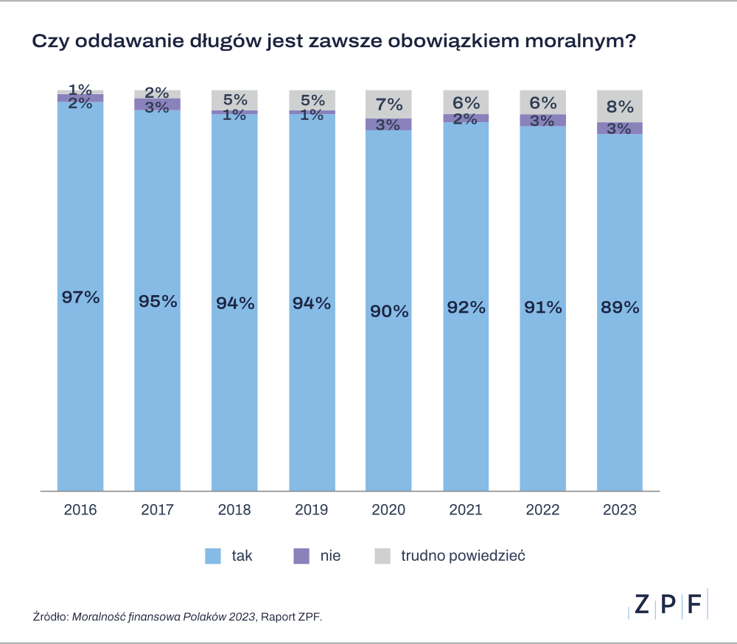

Na tę zmianę zwraca uwagę prof. dr hab. Anna Lewicka-Strzałecka, badaczka etyki życia gospodarczego i publicznego oraz autorka raportu „Moralność finansowa Polaków”. Zjawisko określa jako erozję standardów moralnych.

- Chociaż odsetek osób negujących obowiązek oddawania długów jest stabilny i nie przekracza 3 proc., to systematycznie maleje odsetek osób uznających oddawanie długów za bezwzględną powinność moralną i rośnie wielkość grupy osób nie mających zdania na ten temat. Zwiększa się zatem sfera niejasności, granice moralnych sądów się rozmywają - zauważa autorka raportu.

W badaniu Polacy odpowiadali również na pytania dotyczące akceptacji nadużyć bądź nietycznych działań w sferze finansowej. I o ile wspomniane 89 proc. uważa, że długi należy oddawać, to jednocześnie większość znajduje usprawiedliwienia dla konkretnych zachowań stosowanych przez dłużników, by uciec przed wierzycielami.

Usprawiedliwiają np. przepisywanie majątku na rodzinę (53,2 proc.), częstą zmianę rachunków bankowych, by utrudnić zajęcie środków (52,8 proc.) lub pracę „na czarno” w celu uniknięcia ściągania długów z pensji (61,6 proc.).

- Ludzie na poziomie ogólnych deklaracji moralnych są bardziej rygorystyczni niż na poziomie oceny szczegółowych zachowań - tłumaczy tę rozbieżność prof. dr hab. Anna Lewicka-Strzałecka w rozmowie z ZPF.

Cały wywiad można przeczytać na stronie: https://zpf.pl/moralnosc-finansowa-polakow-2023-dziewiec-na-dziesiec-osob-zgadza-sie-z-tym-ze-dlugi-nalezy-oddawac-ale/

Zatajanie informacji przy wniosku o kredyt. Czy można usprawiedliwić?

Ponad połowa ankietowanych (51,7 proc.) znajduje też usprawiedliwienie dla zjawiska polegającego na zatajeniu informacji, które mogłyby uniemożliwić im wzięcie kredytu. Zwykle uzasadniają to dużą potrzebą uzyskania finansowania, a także przekonaniem, że instytucje finansowe również stosują niedomówienia i haczyki w umowach.

Badanie potwierdziło również, że problemem wśród kredytobiorców jest lekceważenie konieczności dokładnego zapoznania się z warunkami spłaty zobowiązania. Takie zachowanie jest gotowych usprawiedliwić 49,6 proc. respondentów. Zapytani o powody akceptacji takiej postawy ankietowani
w zdecydowanej większości (81 proc.) odpowiadają, że umowy są zbyt długie i skomplikowane.

„Zachowanie to nie jest w żaden sposób sankcjonowane prawnie, ma jednak wymiar etyczny. Może bowiem być potraktowane jako sprzeniewierzenie się powinności bycia odpowiedzialnym konsumentem” - czytamy w raporcie.

Raport „Moralność finansowa Polaków”. Komentarze

Sławomir Grzelczak, prezes BIG InfoMonitor

Opisany w badaniu konkretny przypadek polegający na akceptowaniu przez połowę społeczeństwa zatajania informacji uniemożliwiających zaciągnięcie zobowiązań pokazuje, że w takich okolicznościach trudno liczyć na uproszczenie procedur kredytowych i pożyczkowych.

Nie da się odejść od szczegółowej analizy zachowań płatniczych i badania wiarygodności, monitorowania w różnego rodzaju bazach jakości spłaty zobowiązań i generalnie wzmożonej ostrożności, gdy w grę wchodzi finansowanie. Konieczne jest także, ku przestrodze, zgłaszanie niesolidnych dłużników do rejestrów.

Choć często rodzi to niechęć pożyczających, to - jak widać - niestety zdanie się wyłącznie na ich deklaracje nie wystarcza dla podjęcia bezpiecznej decyzji. Oznacza to w konsekwencji więcej procedur i kosztów, które muszą ponosić wszyscy, bez względu na prezentowaną postawę.

Bartosz Jurczyk, dyrektor Pionu Operacji i Strategii, EOS Poland

Większość Polaków zgadza się ze stwierdzeniem, że spłacanie długów jest obowiązkiem moralnym.
O wiele łatwiej zgodzić się z ogólną zasadą niż potem realizować ją w konkretnych zachowaniach. Dlatego ponad połowa respondentów dopuszcza takie działania, jak np. przepisywanie majątku, by uciec od konieczności spłaty.

Osoby zadłużone podają wiele różnych argumentów. Niekiedy trudna sytuacja finansowa sprawia, że osoba posiadająca zadłużenie czuje się jak w potrzasku i nie widzi wyjścia z sytuacji. Rolą firmy windykacyjnej jest przekonać osobę zadłużoną, że nawet największy problem finansowy można rozwiązać, jeśli tylko są ku temu chęci i dobra wola.

Trzeba jasno komunikować, że dług nie zniknie, a permanentne uciekanie od jego spłaty może jedynie zwiększyć zobowiązanie. Warto mówić jak najwięcej o tym, w jaki sposób pomagamy w pozbyciu się zadłużenia, podkreślać partnerstwo, elastyczność i dialog.

***

Raport „Moralność finansowa Polaków”

Raport przedstawia wyniki badania przeprowadzonego w 2023 roku przez ZPF. Głównym celem projektu jest cykliczna analiza moralności finansowej Polaków, opierająca się na ocenach poszczególnych nadużyć dokonywanych przez konsumentów oraz wskazaniach powodów usprawiedliwiania bądź braku usprawiedliwiania tych nadużyć.

Badanie zostało przeprowadzone metodą CATI na ogólnopolskiej, reprezentatywnej próbie tysiąca Polaków w wieku powyżej 18 lat.

***

Związek Przedsiębiorstw Finansowych w Polsce to organizacja pracodawców w branży finansowej.
W skład ZPF wchodzi obecnie blisko 100 podmiotów reprezentujących najważniejsze sektory rynku. To m.in. banki, ubezpieczyciele, instytucje pożyczkowe, biura informacji gospodarczej, pośrednicy finansowi, podmioty zarządzające wierzytelnościami, organizatorzy crowdfundingu udziałowego.

Od ponad 20 lat ZPF działa na rzecz rozwoju rynku finansowego w Polsce i podnoszenia standardów etycznych w branży. ZPF występuje aktywnie jako partner społeczny w polskich i unijnych procesach legislacyjnych. ZPF należy do Rady Rozwoju Rynku Finansowego, powołanej przez Ministra Finansów Rzeczypospolitej Polskiej, a także reprezentuje polskie instytucje finansowe w UE.

ZPF ma w swoim dorobku badawczym kilkaset raportów branżowych. Organizuje kongresy, szkolenia
i wiele innych projektów dla przedstawicieli branży finansowej.

Prezesem ZPF jest Marcin Czugan, radca prawny. W latach 2015-2017 przewodniczył Komitetowi Prawno-Politycznemu EUROFINAS (European Federation of Finance House Associations) w Brukseli, największej organizacji zrzeszającej kredytodawców kredytu konsumenckiego w Europie. Obecnie wchodzi również
w skład jej zarządu.

http://www.linkedin.com/company/zpf

